目 录
1 系统概述 5
1.1 研究背景 5
1.2 研究意义和现状 5
1.3 系统设计思想 6
2 系统开发环境 6
2.1 开发语言简述 6
2.2动态网站技术介绍 7
2.3 数据库技术 7
3 系统分析 8
3.1可行性分析 8
3.1.1 技术可行性 8
3.1.2 经济可行性 8
3.2系统流程和逻辑 9
3.3计算机软硬件配置和开发平台 9
3.3.1计算机系统硬件配置 9
3.3.2计算机系统软件配置 10
3.3.3编程环境与工具 10
3.3.4 设计原则 11
4系统概要设计 12
4.1 概述 12
4.2 系统结构 12
4.3. 数据库设计 13
4.3.1 数据库E-R图 13
4.3.2 数据库实体 13
4.3.3数据库设计表 17
5系统详细设计 20
5.1 系统首页 20
5.2 用户注册 24
5.3商品信息 25
5.4购物车管理 27
5.5订单管理 31
5.6用户登录 36
5.7分类管理 37
5.8商品管理 39
5.9公告管理 41
5.10订单管理 43
6系统测试 46
6.1概念和意义 46
6.2 测试流程 46
6.3本系统测试描述 47
6.4系统测试效果 47
7 总结 52
7.1本文的研究结论及展望 52
7.2研究的不足及发展意见 52
致谢语 53
参考文献： 54

1 系统概述

1.1 研究背景
随着经济的飞速发展和人民生活水平的日益提高，人们的消费方式也变得丰富多彩起来。同时，随着Internet的迅速崛起，电脑网络已应用到各个领域，普及到千家万户，网络已经成为人们快速获取信息、发布信息的主要渠道，成为每一个人生活中的一部分。
电子商务平台即是一个为企业或个人提供网上交易洽谈的平台。企业电子商务平台是建立在Internet网上进行商务活动的虚拟网络空间和保障商务顺利运营的管理环境；是协调、整合信息流、货物流、资金流有序、关联、高效流动的重要场所。企业、商家可充分利用电子商务平台提供的网络基础设施、支付平台、安全平台、管理平台等共享资源有效地、低成本地开展自己的商业活动。

1.2 研究意义和现状
Internet的飞速发展为电子商务网站的发展提供了强大的动力。同时，物流业的不断完善和银行结算的日益畅通、市场运作的规范和相应政策法规的完善更是为电子商务的发展插上了翅膀。
虽然目前的网上购物系统繁多，但采用ASP.NET开发的还是比较少的，通过本系统的开发和设计不但可以学习如何用ASP.NET来开发一个比较完善的集成网上购物管理，网上订购等功能于一体的网上购物管理系统，而且还可以促进我们对所学知识的综合运用，使我们对应用程序的开发过程有一个更深入的理解。

1.3 设计原则
实用原则：适用于中小型企业文件管理系统，具有优秀的界面，方便快捷的操作和改变进化的数据处理的功能。
先进原则：采用先进的技术以确保系统的先进性，经济性和实用性。
规范的原则：开发过程的控制，技术，系统的编码和文件档案必须标准化并符合适用的国家和国际的标准。开发已经结束，您需要所需的文档。
可扩展性原则：系统可以轻松地调整，增加或减少功能，升级模块并随着需求的变化逐步改善系统架构。
容易操作：良好的界面和容易操作的界面：操作的界面应简单，接近实际，并且操作过程应尽可能简单并与实际过程相匹配。身份认证过程应尽可能安全，并简化认证过程。
可靠性原则：系统能够可靠的运行并且升级的过程方便快速。
可维护性原则：系统维护应当简单。

2 系统开发环境

2.1 开发语言简述
ASP.NET是一个Web开发平台，它提供了一个编程模型，一个全面的软件基础设施以及为PC和移动设备构建健壮的Web应用程序所需的各种服务。
ASP.NET在HTTP协议之上工作，并使用HTTP命令和策略来设置浏览器到服务器的双向通信和协作。
ASP.NET是Microsoft .Net平台的一部分。ASP.NET应用程序是编译代码，使用.Net框架中存在的可扩展和可重用组件或对象编写。这些代码可以在.Net框架中使用整个类的层次结构。
ASP.NET是通过互联网产生交互的，数据驱动的Web应用程序。它由大量的控件(如文本框，按钮和标签组成，配置和操作代码来创建HTML页面)组成。

2.2 数据库技术
与其他大型数据库（例如Oracle，DB2，SQL Server等）相比，SQL SERVER的缺点是功能有限且有限（SQL SERVER群集的功能和效率相对较低），但它变得不那么受欢迎了。对于一般的个人和小型企业，SQL SERVER提供了足够的功能，而SQL SERVER是可以大大降低总拥有成本的开源软件。由于所有四个程序都是免费或开源（FLOSS）的，因此此方法使构建稳定且免费的网站系统变得容易。
索引是一个特殊文件（InnoDB表的索引是表空间的一部分），并包含一个指向表中每个记录的指针。使用索引可以加快数据恢复操作，但可以减慢数据修改操作。每当修改数据记录时，都需要更新索引。为了弥补某些程序中的这种失败，许多SQL命令都有一个DELAY_KEY_WRITE条目。此选项可防止SQL SERVER在命令插入新记录并修改现有记录后立即更新索引。索引更新等待所有记录被插入/修改。如果需要在数据表中插入许多新记录，则DELAY_KEY_WRITE选项的效果非常明显。此外，索引会占用硬盘上的大量空间。因此，您只需要索引查询并仅对最频繁的数据列进行排序。当数据列中有很多重复项时，建立索引是不实际的。从理论上讲，您可以为数据表中的每个字段创建索引，但是SQL SERVER会将同一数据表中的索引总数限制为16。
对于InnoDB表，InnoDB表上的索引比InnoDB表上的索引更重要。在InnoDB数据表中，索引不仅在检索数据记录中起重要作用，而且还构成了数据级锁定机制的基础。 “数据行级别锁定”是指锁定在事务操作过程中处理的单个记录，以使其他用户无法访问它们。该锁影响（但不限于）SELECT，LOCKINSHAREMODE，SELECT，FORUPDATE和INSERT，UPDATE和DELETE命令。出于效率考虑，InnoDB表上的行级锁定实际上发生在索引上，而不是表本身。仅当相关数据表在锁上具有适当的索引时，行级锁定机制才起作用。如果WHERE子句中的查询条件包含不等式（WHEREcoloum！=），则SQL SERVER无法使用索引。同样，如果在WHERE子句的查询条件中使用了函数（WHEREDAY（column）=），则SQL SERVER无法使用索引。在JOIN操作中（如果需要从多个表中获取数据），如果主键和外键具有相同的数据类型，则只能在SQL SERVER中使用索引。在WHERE子句的查询条件中使用LIKE和REGEXP比较运算符。如果搜索模板中的第一个字符不是通配符，则SQL SERVER只能使用索引。
如果数据列有很多重复值，则即使索引也无法正常工作。例如，如果该列包含“ 0/1”或“ Y/N”之类的值，则无需创建索引。

3 系统分析

3.1可行性分析
系统的可行性分析主要包括技术上的可行性、操作上的可行性、经济上的可行性。

3.1.1 技术可行性
aspx在页面开发工具中用作开发语言，系统中的数据不是特别复杂，因此数据库对数据传输和存储没有很高的要求。 SQL SERVER数据库在现代企业中非常普遍，不仅可以用于提高数据安全性，而且可以用于开发技术。该系统的技术是完全可行的。应该考虑是否可以在使用现有技术定义的平台上部署，研究和开发系统。该系统完全满足上述要求，并且可以清楚地显示和实现各种系统功能。因此，该系统的技术是完全可行的。

3.1.2 经济可行性
可行性研究（可行性研究）基于项目的主要内容和支持条件，例如市场需求，资源供应，建设规模，技术路线，设备选择，环境影响，融资，盈利能力等。分析和比较，估算项目完成后可实现的财务和经济效益以及社会和环境影响，并建议是否值得对该项目进行投资。以及如何进行施工和确定项目。全面的系统分析方法提供了基础。可行性研究是运用多种科学手段(包括技术科学、社会学、经济学及系统工程学等)对一项工程项目的必要性、可行性、合理性进行技术经济论证的综合科学。
系统上的开发人员很少，使用通过研究和实践经验获得的现有知识，或从外部引进技术，并且与其他开发技术和平台相比，开发平台使用的一些开发程序是免费的，并且可以节省很多钱。而且，在互联网时代，该系统的优势显而易见，可以提高开发人员的工作效率并获得丰厚的利润。系统的维护工作量和成本不高。系统功能基本上可以满足您的需求。因此，系统维护的成本也非常低，并节省劳力。

3.2系统流程和逻辑

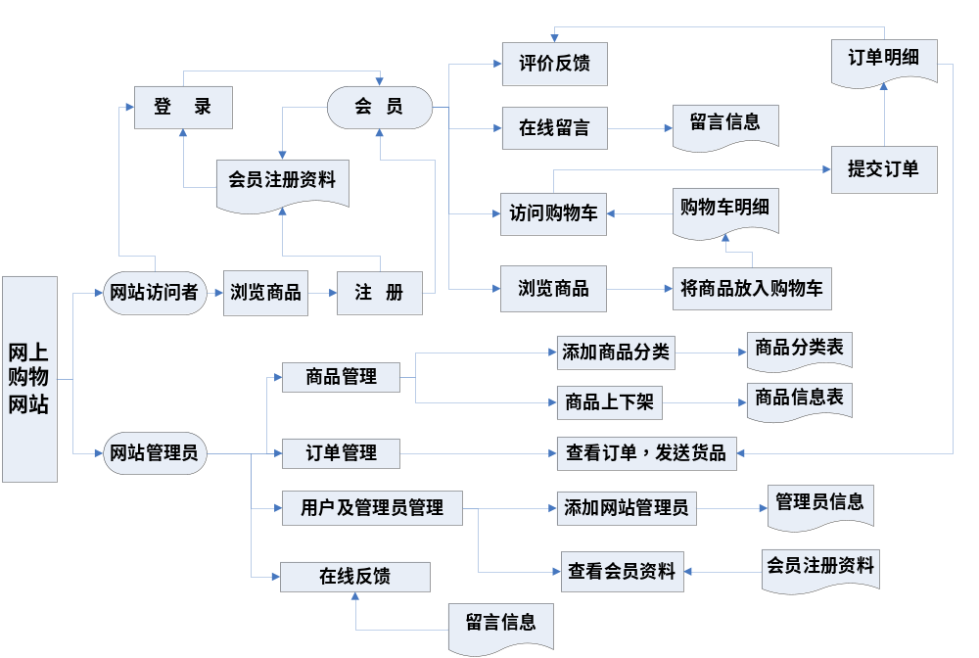图3.1系统流程图

3.3计算机软硬件配置和开发平台

3.3.1计算机系统硬件配置
主板:映泰TA770 A2+ SE 490
CPU:AMD Athlon64×2 420
显卡:影驰9600GSO加强版 630
内存:金士顿DDR2 800 2G 190
硬盘:希捷250G五年盒 340
光驱: LG20倍刻录 190

3.3.2计算机系统软件配置
操作系统：Microsoft Windows 10
安装软件：Microsoft Office 2003
VS2010+SQL2008
.NET Framework 4.0

3.3.3编程环境与工具
前端开发工具：Microsoft的Visual C＃.net用于系统的前端。 Visual C＃.net是使用最广泛的C＃语言集成开发环境。强大，可扩展，灵活和一流的开发工具。
后台数据库创建工具：该系统使用Microsoft的Microsoft SQL Server。构建数据库。SQL Server的主要功能：易于学习且易于学习的非过程语言。
前景和背景连接：使用Microsoft NET Framework ADO.NET的核心组件。根据上述工具的优势和入门的实际重要性，选择并打开了Microsotf。
使用C＃.Net，SQL Server，ADO.NET完成此功能。

4系统概要设计

4.1 概述
B/S结构即浏览器和服务器结构。它是随着Internet技术的兴起，对C/S结构的一种变化或者改进的结构。在这种结构下，用户工作界面是通过WWW浏览器来实现，极少部分事务逻辑在来前端(Browser)实现，自但是主要事务逻辑在服务器端(Server)实现，形成所谓三层3-tier结构。B/S结构是WEB兴起后的一种网络结构模式，WEB浏览器是客户端最主要的应用软件。这种模式统一了客户端，将系统功能实现的核心部分集中到服务器上，简化了系统的开发、维护和使用。
客户机上只要安装一个浏览器（Browser），如Netscape Navigator或Internet Explorer，服务器安装Oracle、Sybase、Informix或 SQL Server等数据库。浏览器通过Web Server同数据库进行zd数据交互。 这样就大大简化了客户端电脑载荷，减轻了系统维护与升级的成本和工作量，降低了用户的总体成本(TCO)。系统工作原理图如图4-1所示：

图4-1 系统工作原理图

4.2 系统结构
系统分为系统管理员、普通用户2个角色，管理员主要负责系统的基础信息和系统的设置，可以管理系统的商品的基本信息，分类，订单，新闻公告，用户账户和修改密码，用户管理可以查看新闻，商品信息，可以购买和管理自己的订单，查看购物车、修改自己的个人信息等功能本系统的功能模块图如图4-2。
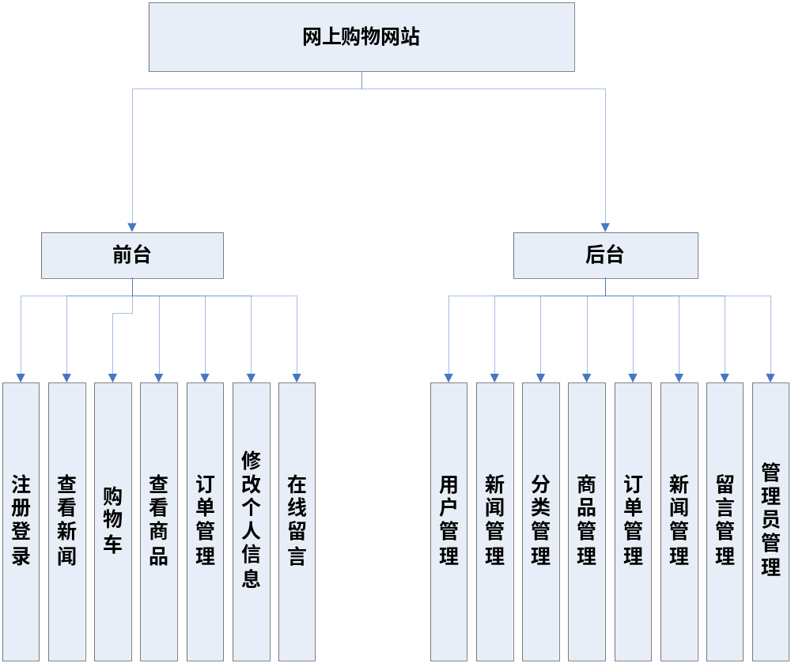
图4-2系统结构图

4.3. 数据库设计

4.3.1 数据库E-R图
E-R图,实体-联系模型（简称E-R模型）,它提供不受任何DBMS约束的面向用户的表达方法，在数据库设计中被广泛用作数据建模的工具。

4.3.2 数据库实体
系统管理员属性图如图4-3所示。
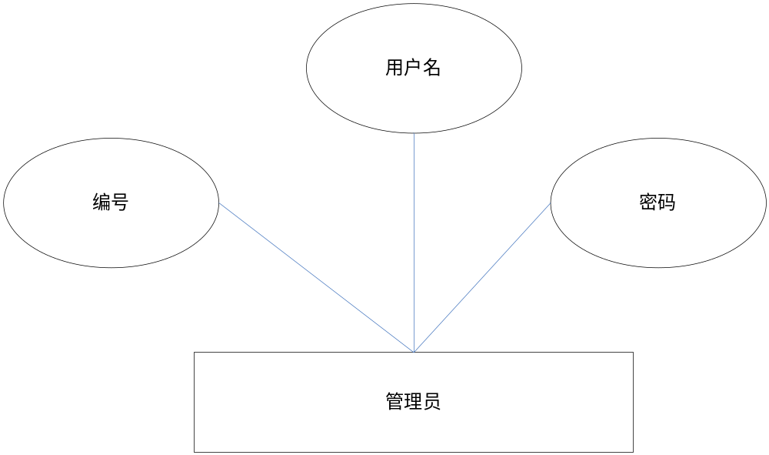
图4-3 系统管理员属性图
新闻公告属性图如图4-4所示。
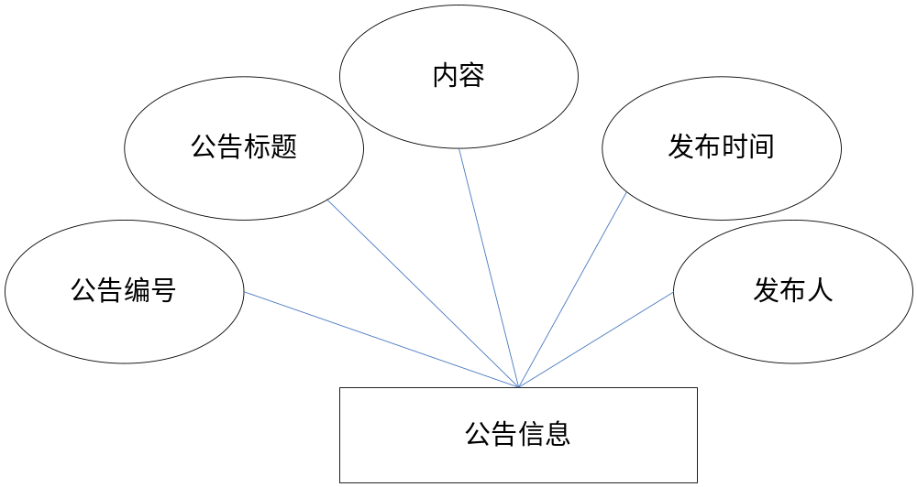
图4-4 新闻公告实体属性图
注册会员实体属性图如图4-5所示。
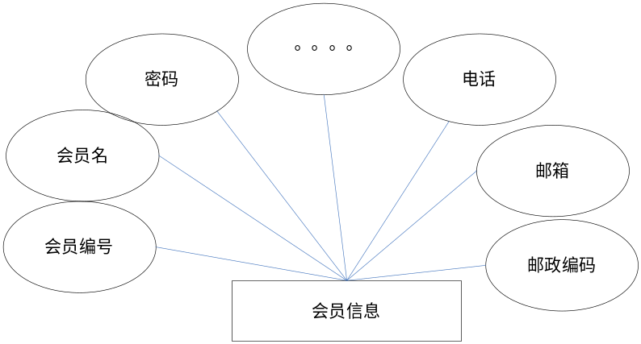
图4-5注册会员属性图
商品档案实体属性图如图4-6所示。
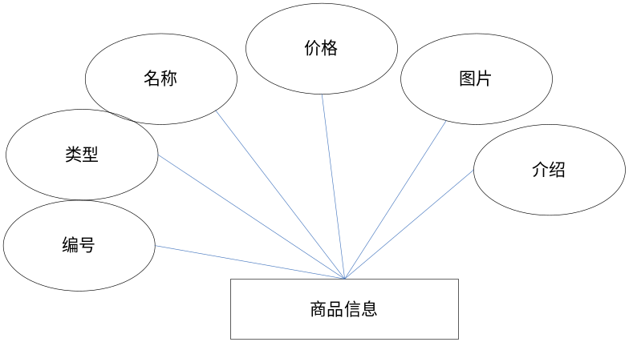
图4-6商品档案实体属性图
信息分类实体属性图如图4-7所示。
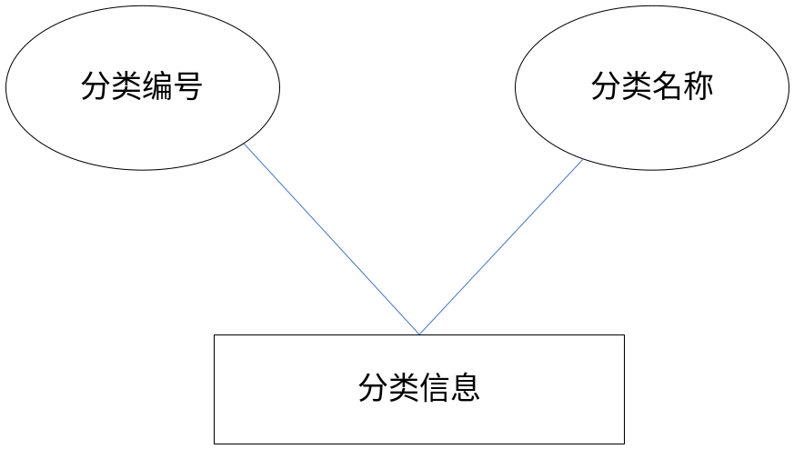
图4-7信息分类属性图

购物车属性图如图4-8。
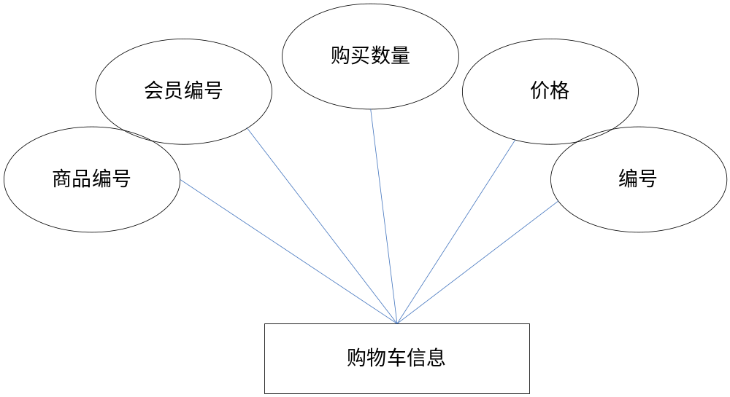
图4-8 购物车实体属性图

订单实体属性图如图4-9所示。
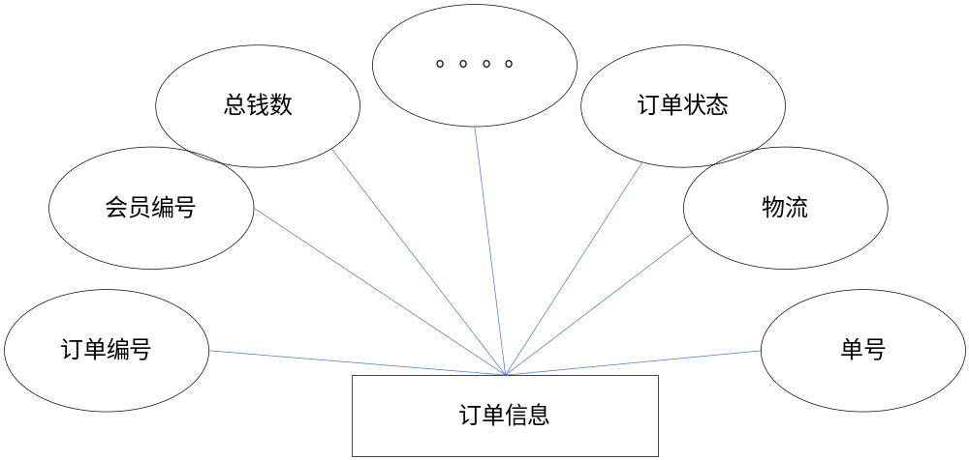
图4-9 订单实体属性图
订单详情实体属性图如图4-10所示。
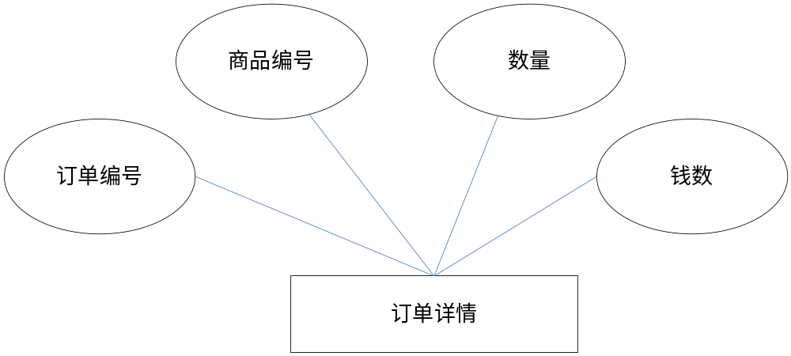
图4-10 订单详情实体属性图

4.3.3数据库设计表
后台管理员信息表如图4-1所示。
表4-1 后台管理员表

字段名 | 说 明 | 类 型 | 长 度 | 可否为空 | 主键
ID | 编号 | Int | 8 | 否 | 是
UserName | 用户名 | Nvarchar | 50 | 否 | 否
PassWord | 密码 | Nvarchar | 50 | 否 | 否

类型信息表如图4-2所示。
表4-2 类型表

字段名 | 说 明 | 类 型 | 长 度 | 可否为空 | 主键
TypeID | 类型编号 | Int | 8 | 否 | 是
TypeName | 类型名称 | Nvarchar | 50 | 否 | 否

注册会员信息表如图4-3所示。
表4-3 注册会员表

字段名 | 说 明 | 类 型 | 长 度 | 可否为空 | 主键
MemberID | 会员编号 | Int | 8 | 否 | 是
MemberName | 会员名称 | Nvarchar | 50 | 否 | 否
MemberPwd | 密码 | Nvarchar | 50 | 否 | 否
Sex | 性别 | Nvarchar | 2 | 否 | 否
RealName | 真实姓名 | Nvarchar | 50 | 否 | 否
MobileTel | 电话 | Nvarchar | 50 | 否 | 否
Email | 邮箱 | Nvarchar | 50 | 否 | 否
Address | 地址 | Nvarchar | 50 | 否 | 否
Code | 邮编 | Nvarchar | 6 | 否 | 否
Wenti | 问题 | Nvarchar | 50 | 否 | 否
daan | 答案 | Nvarchar | 50 | 否 | 否
RegisterDate | 注册时间 | datetime | 8 | 否 | 否

公告信息表如图4-4所示。
表4-4 公告表

字段名 | 说 明 | 类 型 | 长 度 | 可否为空 | 主键
NewsID | 公告编号 | Int | 8 | 否 | 是
NewsTitle | 标题 | Nvarchar | 50 | 否 | 否
NewsContent | 内容 | Ntext | 50 | 否 | 否
NewsDate | 发布时间 | datetime | 8 | 否 | 否
FaBuRen | 发布人 | Nvarchar | 50 | 否 | 否

购物车信息表如图4-5所示。
表4-5 购物车表

字段名 | 说 明 | 类 型 | 长 度 | 可否为空 | 主键
BuyID | 购物车编号 | Int | 8 | 否 | 是
GoodsID | 商品编号 | Int | 8 | 否 | 否
MemberID | 会员编号 | Int | 8 | 否 | 否
Number | 数量 | Int | 8 | 否 | 否
SumPrice | 价格 | Float | 8 | 否 | 否

商品信息表如表4-6所示。
表4-6 商品表

字段名 | 说 明 | 类 型 | 长 度 | 可否为空 | 主键
GoodsID | 商品编号 | Int | 8 | 否 | 是
TypeID | 分类编号 | Int | 8 | 否 | 否
GoodsName | 商品名称 | nvarchar | 50 | 否 | 否
GoodsPicture | 图片 | nvarchar | 8 | 否 | 否
Price | 价格 | Float | 8 | 否 | 否
AddDate | 发布时间 | datetime | 8 | 否 | 否
Introduce | 介绍 | Ntext | 50 | 否 | 否
sales | 销量 | Int | 8 | 否 | 否

订单信息表如表4-7所示。
表4-7 订单表

字段名 | 说 明 | 类 型 | 长 度 | 可否为空 | 主键
OrderID | 订单编号 | Int | 8 | 否 | 是
MemberID | 会员编号 | Int | 8 | 否 | 否
TotalMoney | 总钱数 | Float | 8 | 否 | 否
OrderDate | 下单时间 | Datetime | 8 | 否 | 否
OrderState | 订单状态 | nvarchar | 10 | 否 | 否
PayType | 支付类型 | nvarchar | 2 | 否 | 否
IsPayed | 是否支付 | nvarchar | 2 | 否 | 否
ReceiverName | 收货人 | nvarchar | 50 | 否 | 否
ReceiverTel | 收货电话 | nvarchar | 50 | 否 | 否
Address | 收货地址 | nvarchar | 50 | 否 | 否
Code | 收货邮编 | nvarchar | 50 | 否 | 否
Email | 邮箱 | nvarchar | 50 | 否 | 否
WuLiuName | 物流名称 | nvarchar | 50 | 是 | 否
DanHao | 单号 | nvarchar | 50 | 是 | 否

订单信息表如表4-8所示。
表4-8 订单信息表

字段名 | 说 明 | 类 型 | 长 度 | 可否为空 | 主键
OrderID | 订单编号 | Int | 8 | 否 | 是
GoodsID | 商品编号 | Int | 8 | 否 | 否
Num | 数量 | Int | 8 | 否 | 否
SumPrice | 价格 | Float | 8 | 否 | 否

5系统详细设计

5.1 系统首页
用户打开网站首先是看到系统首页，首页的整体布局清晰合理，首先在最上面是Logo，依次是导航，搜索和系统的具体功能，可以看到最新上架和销量量靠前的商品信息，效果如图5-1所示

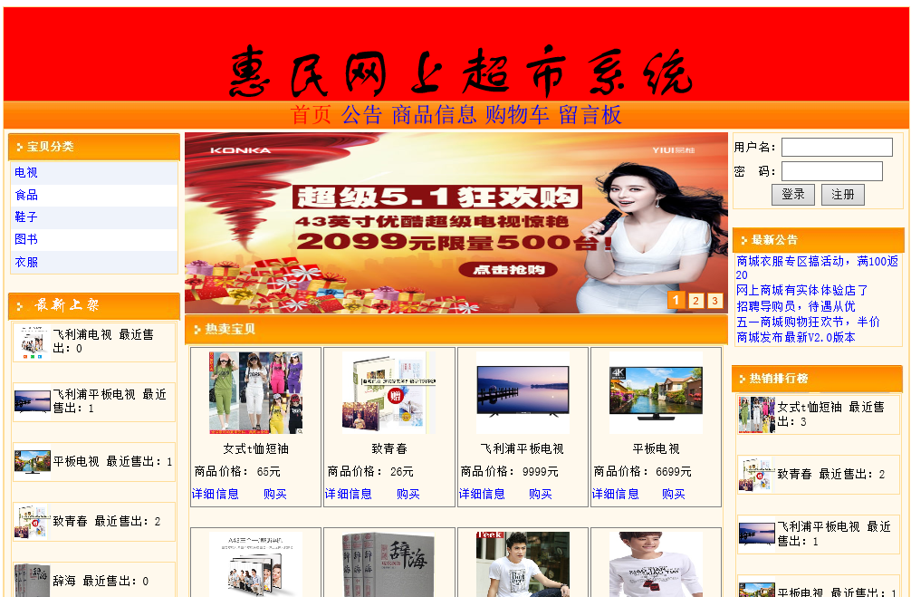

图5-1系统首页页面
核心代码：
protected void Page_Load(object sender, EventArgs e)
{
if (!IsPostBack)
{
string sql1 = "select top 8 * from dbo.tb_Goods order by sales desc";
DataSet result = DBHelper.GetDataSet(sql1);
this.dlstGoods.DataSource = result.Tables[0];
this.dlstGoods.DataBind();

}
}
protected void dlstGoods_ItemCommand(object source, DataListCommandEventArgs e)
{
if (e.CommandName == "detail")
{
//获得当前商品编号
Int32 id = Int32.Parse(dlstGoods.DataKeys[e.Item.ItemIndex].ToString());
//在新窗口中弹出商品详细信息页面
Response.Redirect("goodsdetail.aspx?goodsid=" + id);
}
else if (e.CommandName == "NowBuy")
{
//获得当前商品编号
Int32 id = Int32.Parse(dlstGoods.DataKeys[e.Item.ItemIndex].ToString());

Response.Redirect("LCheckOut.aspx?goodsid=" + id);
}
else if (e.CommandName == "buy")
{
//当前用户是否登陆? 只有登陆用户才可以购物
if (Session["MemberName"] != null)
{

int goodsid = Int32.Parse(dlstGoods.DataKeys[e.Item.ItemIndex].ToString());
float price = BuyCar.GetPriceByGoodsID(Int32.Parse(dlstGoods.DataKeys[e.Item.ItemIndex].ToString()));
//添加商品到表tb_BuyInfo
BuyCar.AddShopCart(goodsid, price, Int32.Parse(Session["MemberID"].ToString()), 1);
//提示添加成功
Response.Write("<script>alert('恭喜您，添加成功！');document.location=document.location;</script>");

}
else //没有登陆。提示：请先登录，谢谢合作！
{
Response.Write("<script>alert('请先登录，谢谢合作！');document.location=document.location;</script>");
}
}

}

5.2 用户注册
游客如果想购买商品的话用户可以注册成会员，注册成会员的时候需要输入用户名和密码以及手机号和邮编，以及地址等基本信息后提交信息，通过检测后注册成功，效果如图5-2所示

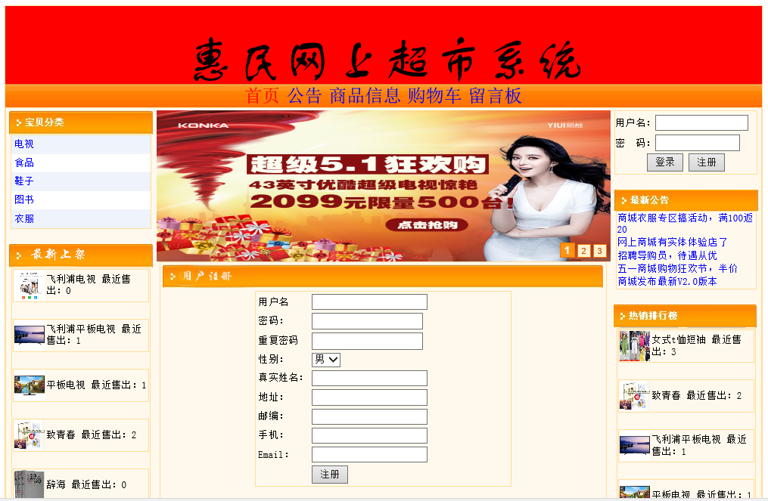

图5-2用户注册
核心代码：
protected void Button1_Click(object sender, EventArgs e)
{
string name = this.txtname.Text.Trim();
string pwd = this.txtpwd.Text.Trim();
string sex = this.ddlsex.SelectedItem.Text.Trim();
string realname = this.realname.Text.Trim();

string mobiletel = this.txtmobile.Text.Trim();
string email = this.txtemail.Text.Trim();
string address = this.txtaddress.Text.Trim();
string code = this.txtcode.Text.Trim();

string sql1 = "insert into tb_Member(MemberName,MemberPwd,Sex,RealName,MobileTel,Email,Address,Code) values ('{0} ','{1} ','{2} ','{3} ','{4} ','{5} ','{6} ','{7} ')";
string sql2 = string.Format(sql1, name, pwd, sex, realname, mobiletel, email, address, code);

bool iRet = DBHelper.ExecSql(sql2);
if (iRet)
{

Response.Write("<script language='javascript'>alert('注册成功！');location='javascript:history.go(-1)';</script>");
}
else
{
Response.Write("<script language='javascript'>alert('注册失败！');location='javascript:history.go(-1)';</script>");
}
}

5.3商品信息
用户在点击商品的查看详细后可以看到商品的具体情况，比如商品名称，类别，价格，图片等信息，效果如图5-3所示

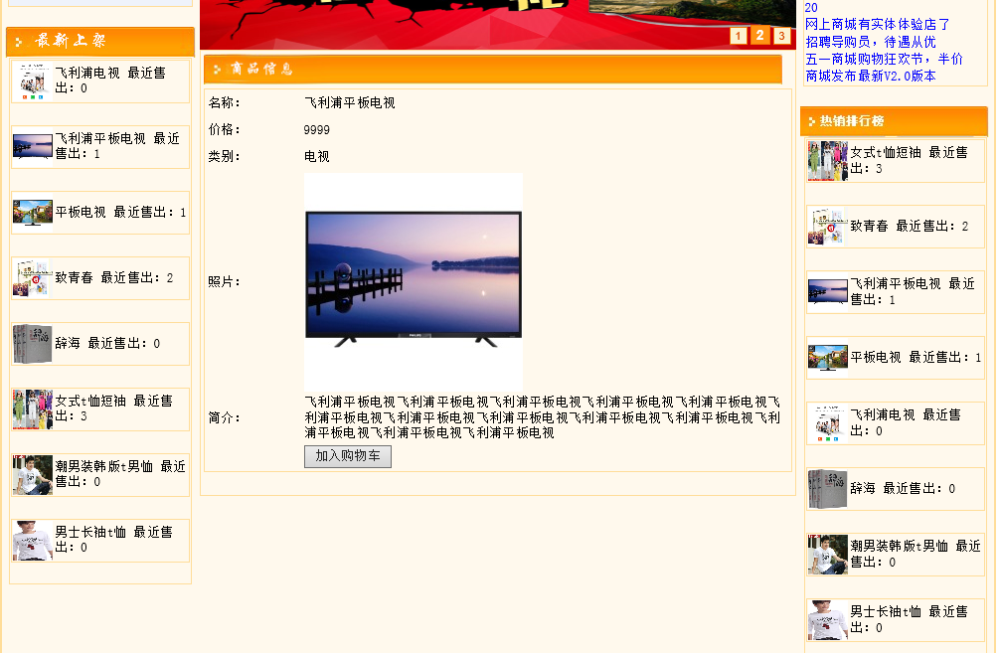

图5-3商品信息
核心代码：
protected void Page_Load(object sender, EventArgs e)
{
if (!IsPostBack)
{
int id = Convert.ToInt32(Request.QueryString["goodsid"]);
string Sql = "select * from View_1 where GoodsID=" + id;
DataSet result = DBHelper.GetDataSet(Sql);
DataTable dt = result.Tables[0];
this.Label2.Text = dt.Rows[0]["GoodsName"].ToString();
this.Label1.Text = dt.Rows[0]["TypeName"].ToString();
this.Label4.Text = dt.Rows[0]["Price"].ToString();
this.Label5.Text = dt.Rows[0]["Introduce"].ToString();

this.Image10.ImageUrl = dt.Rows[0]["GoodsPicture"].ToString();
string SQLPJ = "select * from TB_PingJia where GoodsID=" + id;
this.GridView1.DataSource = DBHelper.GetDataSet(SQLPJ);
this.GridView1.DataBind();
}
}

protected void Button1_Click(object sender, EventArgs e)
{
if (Session["MemberName"] != null)
{

int goodsid = Convert.ToInt32(Request.QueryString["goodsid"]);
float price = Convert.ToSingle(this.Label4.Text);
//添加商品到表 tb_BuyInfo
BuyCar.AddShopCart(goodsid, price, Int32.Parse(Session["MemberID"].ToString()), 1);
//提示 添加成功
Response.Write("<script>alert('恭喜您，添加成功！');document.location=document.location;</script>");

}
else
{
Response.Write("<script>alert('请先登录，谢谢合作！');document.location=document.location;</script>");
}

5.4购物车管理
用户在购买或者添加商品到购物车信息后，可以查看购物车的具体信息，购物车的信息包括购买的商品信息，购买的数量等基本信息效果如图5-4所示

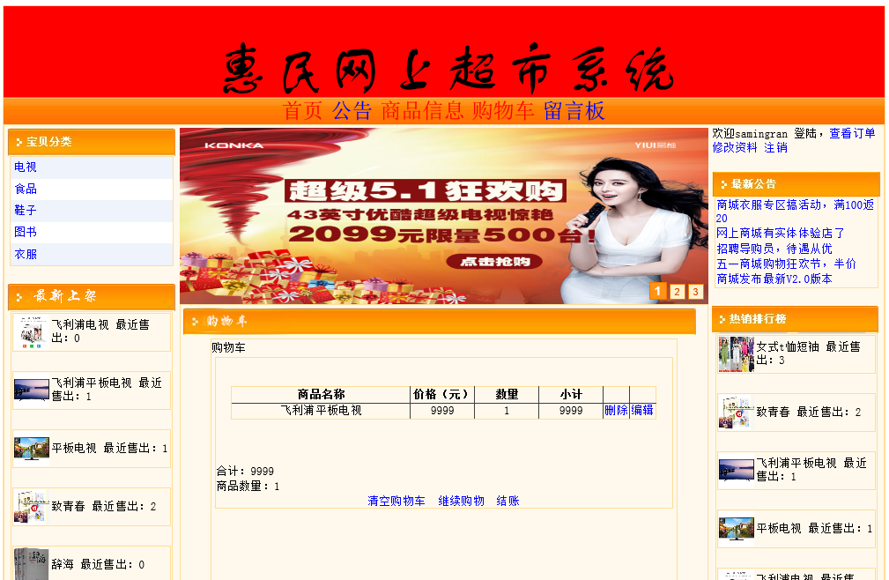

图5-4购物车信息
核心代码：
}
protected void Page_Load(object sender, EventArgs e)
{
if (!IsPostBack)
{
if (Session["MemberName"] == null)
{
Response.Write("<script language='javascript'>alert('请先登录！');location='javascript:history.go(-1)';</script>");
}
else
{
gvShopCarBindData();
}
}
}
private void gvShopCarBindData()
{
BuyCar.CarBind(this.gvShopCar, Int32.Parse(Session["MemberID"].ToString())); //调用静态函数

if (gvShopCar.Rows.Count >= 1)
{
lbFlag.Visible = false;
DataSet ds = BuyCar.TotalMoneyNum(Int32.Parse(Session["MemberID"].ToString()));
lbSumNum.Text = ds.Tables[0].Rows[0][0].ToString();
lbSumPrice.Text = ds.Tables[0].Rows[0][1].ToString();
}
else
{
lbFlag.Visible = true;
lbSumPrice.Text = "0";
lbSumNum.Text = "0";
LinkBtKeepBuy.Visible = false;
LinkBtCheck.Visible = false;
LinkBtClear.Visible = false;
}
}

protected void gvShopCar_RowDataBound(object sender, GridViewRowEventArgs e)
{
if (e.Row.RowType == DataControlRowType.DataRow)
{
//高亮显示指定行
e.Row.Attributes.Add("onMouseOver", "Color=this.style.backgroundColor;this.style.backgroundColor='#FFFFC0'");
e.Row.Attributes.Add("onMouseOut", "this.style.backgroundColor=Color;");
}
}
protected void gvShopCar_PageIndexChanging(object sender, GridViewPageEventArgs e)
{
gvShopCar.PageIndex = e.NewPageIndex;
gvShopCarBindData();
}

protected void gvShopCar_RowDeleting(object sender, GridViewDeleteEventArgs e)
{
/*
* * 删除后重新绑定
*
*/
int BuyID = Convert.ToInt32(gvShopCar.DataKeys[e.RowIndex].Value.ToString());
BuyCar.DelShopCarByMemberID(Convert.ToInt32(Session["MemberID"].ToString()), BuyID);
gvShopCarBindData();
}

protected void gvShopCar_RowEditing(object sender, GridViewEditEventArgs e)
{
gvShopCar.EditIndex = e.NewEditIndex;//购物车中的记录行号，从0开始
gvShopCarBindData();//是否必要？？？？？？？？？
}

protected void gvShopCar_RowUpdating(object sender, GridViewUpdateEventArgs e)
{
int BuyID = Convert.ToInt32(gvShopCar.DataKeys[e.RowIndex].Value.ToString());
int Num = Convert.ToInt32(((TextBox)(gvShopCar.Rows[e.RowIndex].Cells[2].Controls[0])).Text.ToString());

if (IsValidNum(Num.ToString()) == true)
{
BuyCar.UpdateShopCarGoodsNum(Convert.ToInt32(Session["MemberID"].ToString()), BuyID, Num);// 更新购物车中商品的数量。
gvShopCar.EditIndex = -1;
gvShopCarBindData();
}
else
{
gvShopCar.EditIndex = -1;
gvShopCarBindData();
}
}

//判断修改的数据是否为有效的数据
public bool IsValidNum(string num)
{
return Regex.IsMatch(num, @"^\+?[1-9][0-9]*$");
}
protected void LinkBtClear_Click(object sender, EventArgs e)
{
BuyCar.DeleteShopCarByMemberID(Convert.ToInt32(Session["MemberID"].ToString()));
gvShopCarBindData();
}
protected void LinkBtKeepBuy_Click(object sender, EventArgs e)
{
Response.Redirect("Default.aspx");
}
protected void LinkBtCheck_Click(object sender, EventArgs e)
{
Response.Redirect("checkout.aspx");
}

5.5订单管理
用户在结算了以后会有把购物的信息跳转到订单信息中，在订单信息中用户可以查看订单的具体信息和收货已经好评，效果如图5-5所示

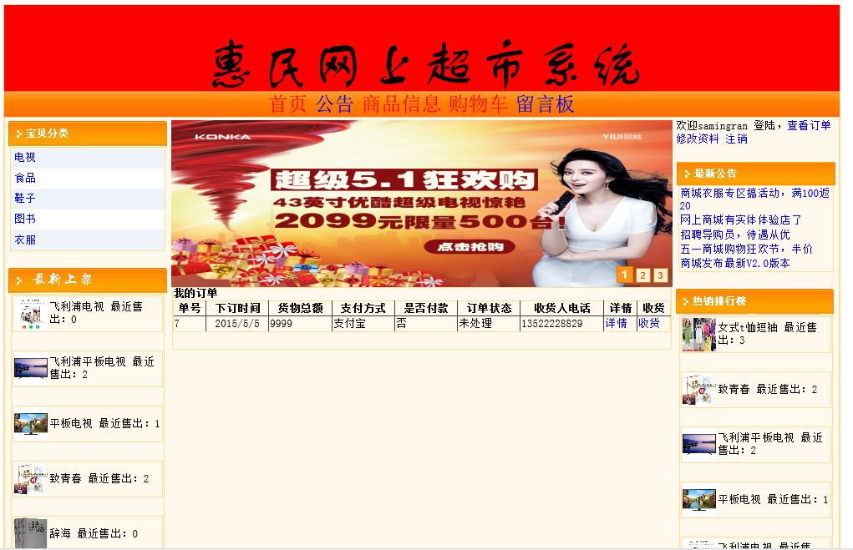

图5-5订单信息
核心代码：
private static string sql;
protected void Page_Load(object sender, EventArgs e)
{
if (!IsPostBack)
{
sql = "SELECT dbo.tb_Order.OrderID, dbo.tb_Order.TotalMoney, dbo.tb_Order.OrderDate, dbo.tb_Order.OrderState, dbo.tb_Order.PayType,dbo.tb_Order.IsPayed, dbo.tb_Order.ReceiverName, dbo.tb_Order.ReceiverTel, dbo.tb_Order.Address, dbo.tb_Order.Code, dbo.tb_Order.Email,dbo.tb_Member.MemberName, dbo.tb_Order.MemberID FROM dbo.tb_Order INNER JOIN dbo.tb_Member ON dbo.tb_Order.MemberID = dbo.tb_Member.MemberID ORDER BY dbo.tb_Order.OrderDate DESC";
BindData(sql);
}
}
private void BindData(string sql)
{
SqlConnection conn = new SqlConnection(ConfigurationManager.AppSettings["connstr"]);
SqlDataAdapter sda = new SqlDataAdapter(sql, conn);
DataSet ds = new DataSet();
sda.Fill(ds);
this.gvOrderList.DataSource = ds.Tables[0].DefaultView;
gvOrderList.DataBind();
}

protected void btnSearch_Click(object sender, EventArgs e)
{
//按照不同的方式查询订单
sql = "SELECT dbo.tb_Order.OrderID, dbo.tb_Order.TotalMoney, dbo.tb_Order.OrderDate, dbo.tb_Order.OrderState, dbo.tb_Order.PayType,dbo.tb_Order.IsPayed, dbo.tb_Order.ReceiverName, dbo.tb_Order.ReceiverTel, dbo.tb_Order.Address, dbo.tb_Order.Code, dbo.tb_Order.Email,dbo.tb_Member.MemberName, dbo.tb_Order.MemberID FROM dbo.tb_Order INNER JOIN dbo.tb_Member ON dbo.tb_Order.MemberID = dbo.tb_Member.MemberID where 1=1 ";
if (txtKeyword.Text != "")
{
sql += " and OrderID=" + Int32.Parse(txtKeyword.Text.Trim());
}
if (ddlPayed.SelectedValue == "已付款")
{
sql += " and IsPayed='是' ";
}
if (this.ddlShipped.SelectedValue == "未付款")
{
sql += " and IsPayed ='否' ";
}
if (this.ddlShipped.SelectedValue == "未发货")
{
sql += " and OrderState='未处理' ";
}
if (ddlShipped.SelectedValue == "已发货")
{
sql += " and OrderState='已处理' ";
}

BindData(sql);
}

protected void gvOrderList_RowDeleting(object sender, GridViewDeleteEventArgs e)
{
/*

* 从表中删除指定编号的订单信息——订单明细会被自动删除——关系图中设置了层叠
* 删除后重新绑定
*
*/
int orderid = Convert.ToInt32(this.gvOrderList.DataKeys[e.RowIndex].Value.ToString());

//删除数据库中该编号的的信息记录
SqlConnection conn = new SqlConnection(ConfigurationManager.AppSettings["connstr"]);
conn.Open();
string sql0 = string.Format("delete from tb_Order where OrderID ={0} ", orderid);
SqlCommand cmd = new SqlCommand(sql0, conn);
cmd.ExecuteNonQuery();

//重新绑定
string sql = "SELECT dbo.tb_Order.OrderID, dbo.tb_Order.TotalMoney, dbo.tb_Order.OrderDate, dbo.tb_Order.OrderState, dbo.tb_Order.PayType,dbo.tb_Order.IsPayed, dbo.tb_Order.ReceiverName, dbo.tb_Order.ReceiverTel, dbo.tb_Order.Address, dbo.tb_Order.Code, dbo.tb_Order.Email,dbo.tb_Member.MemberName, dbo.tb_Order.MemberID FROM dbo.tb_Order INNER JOIN dbo.tb_Member ON dbo.tb_Order.MemberID = dbo.tb_Member.MemberID ORDER BY dbo.tb_Order.OrderDate DESC";
BindData(sql);

//释放空间
cmd.Dispose();
conn.Close();

Response.Write("<script language='javascript'>alert(' 删除成功！');document.location=document.location;</script>");

}
protected void gvOrderList_PageIndexChanging(object sender, GridViewPageEventArgs e)
{
gvOrderList.PageIndex = e.NewPageIndex;
BindData(sql);
}
protected void gvOrderList_RowEditing(object sender, GridViewEditEventArgs e)
{
int orderid = Convert.ToInt32(gvOrderList.DataKeys[e.NewEditIndex].Value); //获得当前编辑行的订单编号
Session["orderid"] = orderid;
string SURl = "orderupt.aspx?opt=upt&&orderid=" + orderid;
Response.Redirect(SURl);
}

订单详细中可以查看具体购买的商品信息和当前订单的状态，如图5-6所示
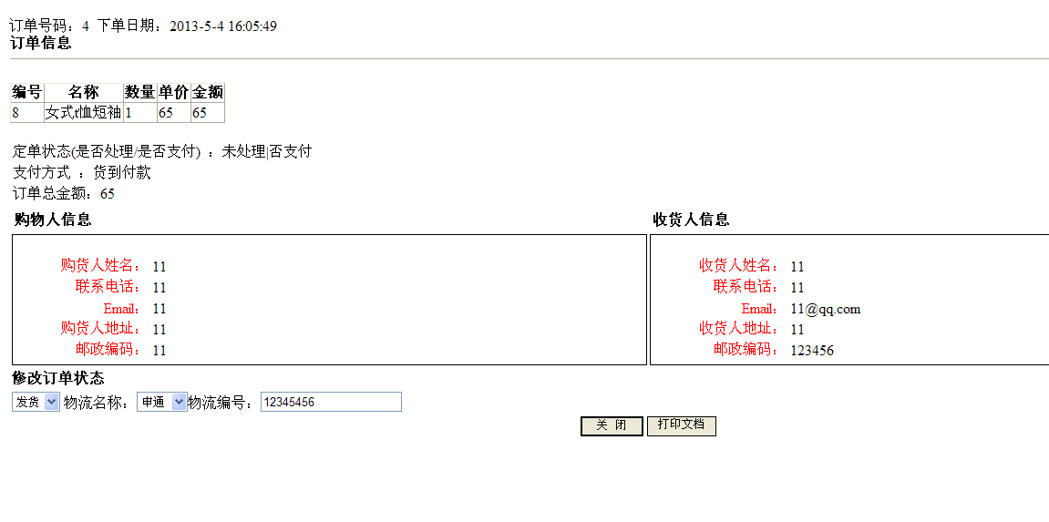
图5-6订单详情
核心代码：
public static CommonProperty order = new CommonProperty(); //静态类首先编译，程序运行期间始终存在
protected void Page_Load(object sender, EventArgs e)
{
int orderid = Int32.Parse(Request.QueryString["orderid"]);
order = GetOrderInfo(); //给order对象中各个变量赋值，在页面初始化的时候显示——只读

#region 初始化gvOrder
DataSet ds = BuyCar.GetOrderInfoByOrderID1(orderid);
gvOrder.DataSource = ds.Tables[0].DefaultView;
gvOrder.DataBind();
#endregion

if (!IsPostBack)
{
#region 付款状态、发货状态处理
string SQL = "select * from tb_Order where OrderID=" + orderid;
DataSet ds1 = DBHelper.GetDataSet(SQL);
this.DropDownList2.SelectedItem.Text = ds1.Tables[0].Rows[0]["WuLiuName"].ToString();
this.TextBox1.Text = ds1.Tables[0].Rows[0]["DanHao"].ToString();

#endregion

#region 根据是查看还是修改订单来决定某些按钮是否显示
if (Request.QueryString["opt"].ToString() == "view")
{
btnSave.Visible = false;
}
if (Request.QueryString["opt"].ToString() == "upt")
{
btnClose.Visible = false;
}
#endregion
}

}

5.6用户登录
系统分为管理员，游客和会员三种角色，管理员有管理所有功能的权限，管理员用户登录的用户名：Admin，密码Admin。后台登入界面如图5-8所示，登入后后台首页管理界面，以简洁大方、方便操作为设计思路：

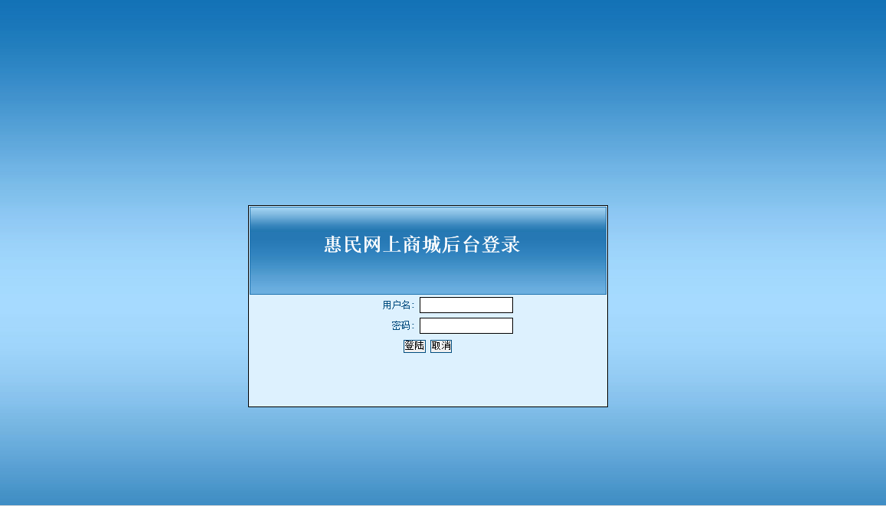

图5-8系统登录页面
核心代码：
protected void Button1_Click(object sender, EventArgs e)
{
if (TextBox2.Text.ToString().Trim() == "" || TextBox1.Text.ToString().Trim() == "")
{
Response.Write("<script>javascript:alert('请输入完整');history.back();</script>");
Response.End();
}
string sql;

sql = "select * from TB_Admin where UserName='" + TextBox1.Text.ToString().Trim() + "' and PassWord='" + TextBox2.Text.ToString().Trim() + "'";
DataSet result = DBHelper.GetDataSet(sql);
if (result != null)
{
if (result.Tables[0].Rows.Count > 0)
{
Session["username"] = TextBox1.Text.ToString().Trim();
Session["PWD"] = TextBox2.Text.ToString().Trim();
Session["cx"] = "管理员";
Response.Redirect("main.aspx");
}
else
{
Response.Write("<script>javascript:alert('对不起，用户名或密码不正确!');history.back();</script>");
}
}
else
{
Response.Write("<script>javascript:alert('对不起，系统错误，请不要越权操作!');</script>");
}

}

protected void Button2_Click(object sender, EventArgs e)
{
this.TextBox1.Text = "";
this.TextBox2.Text = "";
}

}

5.7分类管理
管理员可以管理商品的分类，在商品分类页面只需要输入分类的名称就可以了，如图5-9
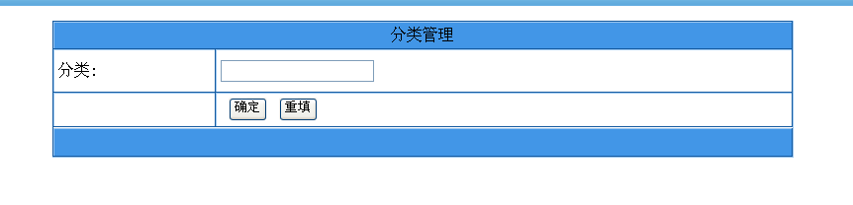
图5-9分类添加页面
核心代码：
if (!IsPostBack)
{
string goodstype = Request.QueryString["goodstype"];
string sql;
if (goodstype != null)//不是goodstype != "" 通过点击商品类别显示当前类别的商品
sql = "select * from View_1 where TypeName='" + goodstype + "' order by AddDate desc";
else //显示所有的最新的8个商品
sql = "select * from View_1 order by AddDate desc ";
DataSet result = DBHelper.GetDataSet(sql);

this.dlstGoods.DataSource = result;
this.dlstGoods.DataBind();

}
再添加完商品分类信息后可以点击商品管理，对已经添加过的商品信息进行编辑和删除，如图5-10所示
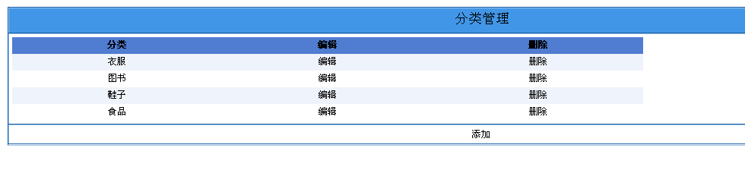
图5-10分类管理页面
核心代码：
protected void Page_Load(object sender, EventArgs e)
{
if (!IsPostBack)
{
string sql = "select * from tb_GoodsType";
DataSet ds = DBHelper.GetDataSet(sql);
this.GridView1.DataSource = ds.Tables[0];
this.GridView1.DataBind();
}
}
}

5.8商品管理
商品管理是整个系统的关键模块，在商品管理页面中输入商品名称，价格，简介和类别等基本信息后点击确定按钮，在系统检测输入的数据合法后添加商品信息到数据库中，如图5-11
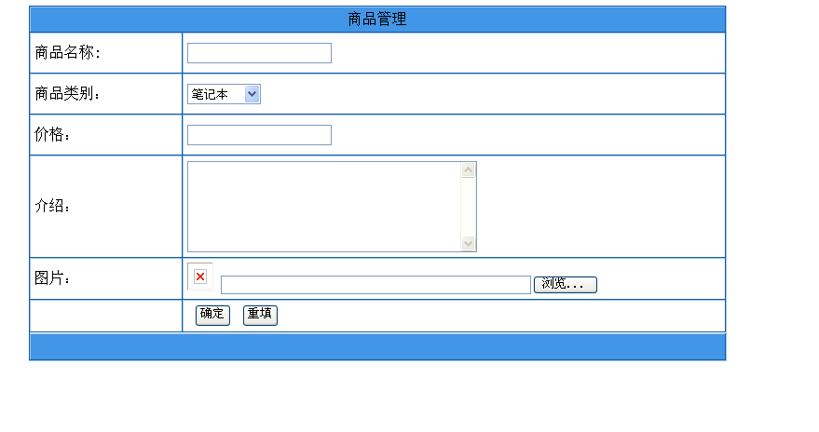
图5-11商品添加页面
核心代码：
protected void Page_Load(object sender, EventArgs e)
{
if (!IsPostBack)
{ string ID = Request.QueryString["ID"].ToString();
string sql = "select * from TB_PingJia where GoodsID='" + ID + "'";
DataSet ds = DBHelper.GetDataSet(sql);
this.GridView1.DataSource = ds.Tables[0];
this.GridView1.DataBind();
}
}
在添加完商品信息后可以点击商品管理，对已经添加过的商品信息进行编辑和删除，如图5-12所示
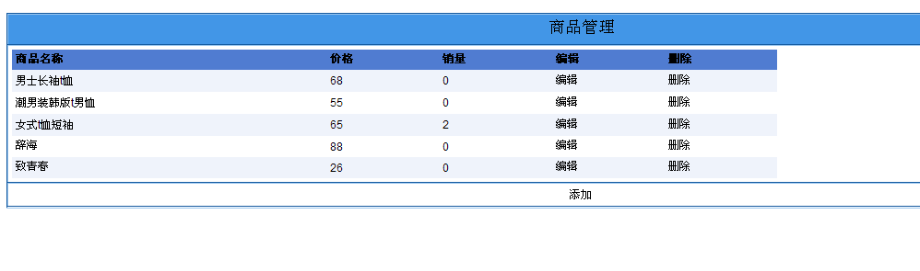
图5-12商品管理页面
核心代码：
protected void dlstGoods_ItemCommand(object source, DataListCommandEventArgs e)
{
if (e.CommandName == "detail")
{
//获得当前商品编号
Int32 id = Int32.Parse(dlstGoods.DataKeys[e.Item.ItemIndex].ToString());

Response.Redirect("goodsdetail.aspx?goodsid=" + id);
}
else if (e.CommandName == "buy")
{
//当前用户是否登陆? 只有登陆用户才可以购物
if (Session["MemberName"] != null)
{

int goodsid = Int32.Parse(dlstGoods.DataKeys[e.Item.ItemIndex].ToString());
float price = BuyCar.GetPriceByGoodsID(Int32.Parse(dlstGoods.DataKeys[e.Item.ItemIndex].ToString()));
//添加商品到表tb_BuyInfo
BuyCar.AddShopCart(goodsid, price, Int32.Parse(Session["MemberID"].ToString()), 1);
//提示添加成功
Response.Write("<script>alert('恭喜您，添加成功！');document.location=document.location;</script>");

}
else //没有登陆。提示：请先登录，谢谢合作！
{
Response.Write("<script>alert('请先登录，谢谢合作！');document.location=document.location;</script>");
}
}
}
protected void WebPager1_PageIndexChanged(object sender, wf.WebPager.PageChangedEventArgs e)
{
this.WebPager1.CurrentPageIndex = e.NewPageIndex;
string sql = "select * from tb_Goods order by AddDate desc ";
DataSet result = DBHelper.GetDataSet(sql);

this.WebPager1.DataSource = result.Tables[0];
this.WebPager1.DataBind();
}

5.9公告管理
在公告管理中输入公告的标题已经内容后点击确定按钮，在系统检测输入的数据合法后添加公告信息到数据库中，如图5-13
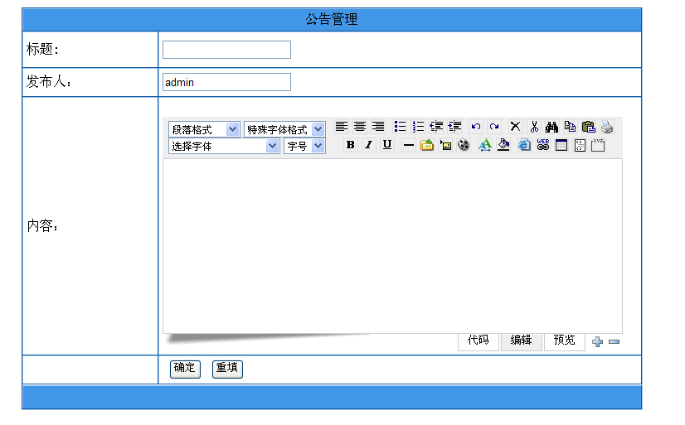
图5-13公告添加页面
核心代码：
protected void Button1_Click(object sender, EventArgs e)
{
string sql;
if (Request["ID"] != null)
{
string id =Request["ID"].ToString();
sql = "update tb_News set NewsTitle='" + TextBox1.Text +"',FaBuRen='"+this.TextBox2.Text+"',NewsContent='"+this.WebEditor1.Text+ "' where NewsID=" + id;
bool b = DBHelper.ExecSql(sql);
if (b)
{
Response.Write("<script>javascript:alert('操作成功');</script>");
}
else
{
Response.Write("<script>javascript:alert('系统错误，您没有设置好数据库的连接！或您输入了一些非法字符！');</script>");
}
}
else
{
sql = "insert into tb_News(NewsTitle,FaBuRen,NewsContent) values('" + this.TextBox1.Text.Trim() + "','" + this.TextBox2.Text + "','" + this.WebEditor1.Text + "')";
bool b = DBHelper.ExecSql(sql);
if (b)
{
Response.Write("<script>javascript:alert('操作成功');</script>");
}
else
{
Response.Write("<script>javascript:alert('系统错误，您没有设置好数据库的连接！');</script>");
}
}
图5-14所示
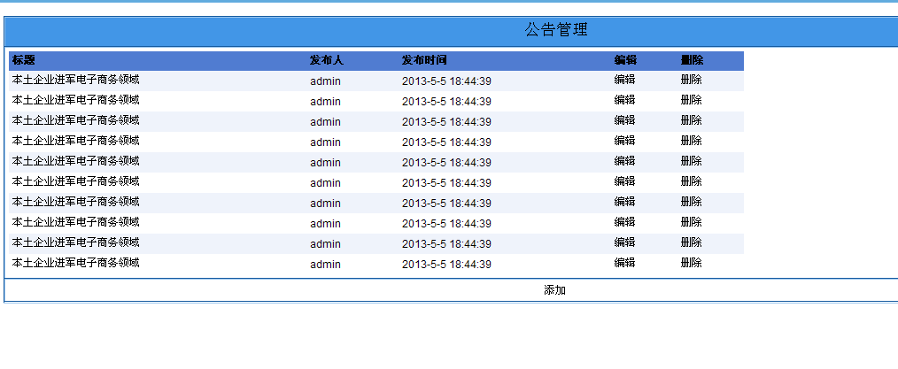
图5-14公告管理页面
核心代码：
if (!IsPostBack)
{
string sql = "select * from tb_News";
DataSet ds = DBHelper.GetDataSet(sql);
this.GridView1.DataSource = ds.Tables[0];
this.GridView1.DataBind();
}

5.10订单管理

管理员可以订单信息，可以查看订单的现在情况，可以编辑，查询和删除，如图5-15
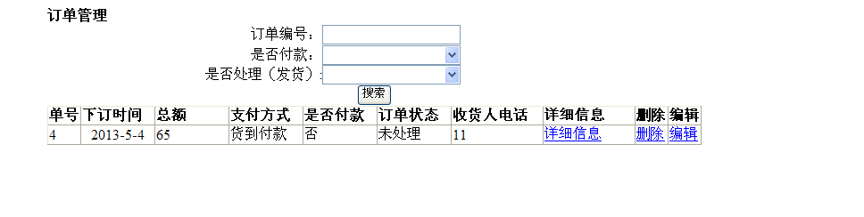
图5-15订单管理
核心代码：
private static string sql;
protected void Page_Load(object sender, EventArgs e)
{
if (!IsPostBack)
{
sql = "SELECT dbo.tb_Order.OrderID, dbo.tb_Order.TotalMoney, dbo.tb_Order.OrderDate, dbo.tb_Order.OrderState, dbo.tb_Order.PayType,dbo.tb_Order.IsPayed, dbo.tb_Order.ReceiverName, dbo.tb_Order.ReceiverTel, dbo.tb_Order.Address, dbo.tb_Order.Code, dbo.tb_Order.Email,dbo.tb_Member.MemberName, dbo.tb_Order.MemberID FROM dbo.tb_Order INNER JOIN dbo.tb_Member ON dbo.tb_Order.MemberID = dbo.tb_Member.MemberID ORDER BY dbo.tb_Order.OrderDate DESC";
BindData(sql);
}
}
private void BindData(string sql)
{
SqlConnection conn = new SqlConnection(ConfigurationManager.AppSettings["connstr"]);
SqlDataAdapter sda = new SqlDataAdapter(sql, conn);
DataSet ds = new DataSet();
sda.Fill(ds);
this.gvOrderList.DataSource = ds.Tables[0].DefaultView;
gvOrderList.DataBind();
}
点击订单管理中的编辑按钮，可以管理订单的状态，可以发货，已经订单号等信息，如图5-16所示
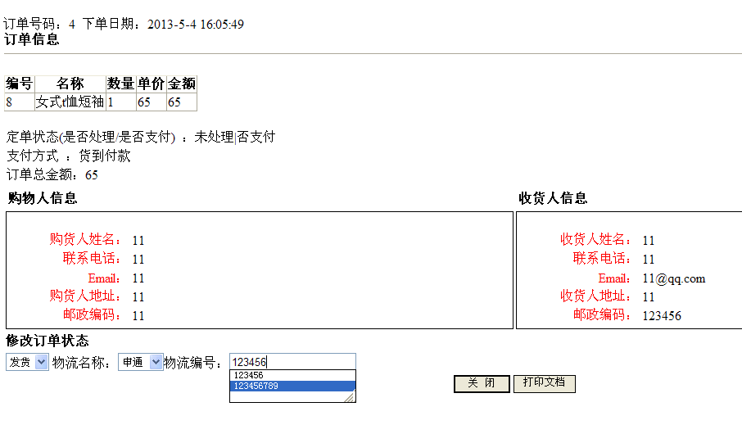
图5-16订单编辑
核心代码：
public static CommonProperty order = new CommonProperty(); //静态类首先编译，程序运行期间始终存在
protected void Page_Load(object sender, EventArgs e)
{
int orderid = Int32.Parse(Request.QueryString["orderid"]);
order = GetOrderInfo(); //给order对象中各个变量赋值，在页面初始化的时候显示——只读

#region 初始化gvOrder
DataSet ds = BuyCar.GetOrderInfoByOrderID1(orderid);
gvOrder.DataSource = ds.Tables[0].DefaultView;
gvOrder.DataBind();
#endregion

if (!IsPostBack)
{
#region 付款状态、发货状态处理
string SQL = "select * from tb_Order where OrderID=" + orderid;
DataSet ds1 = DBHelper.GetDataSet(SQL);
this.DropDownList2.SelectedItem.Text = ds1.Tables[0].Rows[0]["WuLiuName"].ToString();
this.TextBox1.Text = ds1.Tables[0].Rows[0]["DanHao"].ToString();

#endregion

#region 根据是查看还是修改订单来决定某些按钮是否显示
if (Request.QueryString["opt"].ToString() == "view")
{
btnSave.Visible = false;
}
if (Request.QueryString["opt"].ToString() == "upt")
{
btnClose.Visible = false;
}
#endregion
}

}

6系统测试

6.1概念和意义
（1）测试的重要性
软件测试非常重要，并且是在将软件交付给用户之前确保软件质量的重要方法。测试应在软件开发过程的每个阶段进行。并应尽快识别和纠正错误。如果您没有在软件开发过程的早期进行测试，则系统错误最终会累积并成为最终产品测试的主要障碍。
（2）测试目的
测试的目的是发现错误并修复:
①软件测试是发现错误的过程。
②测试结果表明该程序不完善，存在弊端。
③新测试是唯一成功的测试。
当然，找到错误的妄想症是错误的。测试是为了找出错误的原因以及错误分布的性质。这有助于发现当前软件和鸡蛋中的缺陷。要选择骨骼，您需要设计一种目标测试方法来提高测试的有效性。
测试
评
价
纠
错
系统
测试数据
测试结果
错误信息
改正信息
期望结果

图6.1 测试与纠错信息流程

6.2 测试流程
1、测试需求分析阶段：阅读需求，理解需求，主要就是对业务的学习，分析需求点，参与需求评审会议。
2、测试计划阶段：主要任务就是编写测试计划，参考软件需求规格说明书，项目总体计划，内容包括测试范围（来自需求文档），进度安排，人力物力的分配，整体测试策略的制定。风险评估与规避措施有一个制定。
3、测试设计阶段：主要是编写测试用例，会参考需求文档（原型图），概要设计，详细设计等文档，用例编写完成之后会进行评审。
4、测试执行阶段：搭建环境，执行冒烟测试（预测试）-然后进入正式测试，bug管理直到测试结束。
5、测试评估阶段：出测试报告，确认是否可以上线。

6.3系统测试效果
1．根据上面的系统入口测试用例，其测试效果。
登录时，比如输入用户名和密码否则提示输入不能为空，假如用户名和密码错误一样给出提示。如图1-1所示。
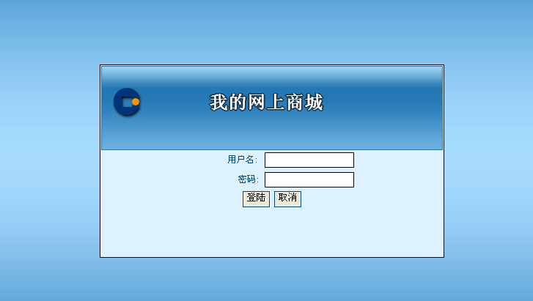
图6.1 登录不输入
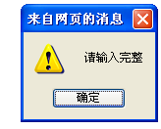
图6.2 登录不输入提示

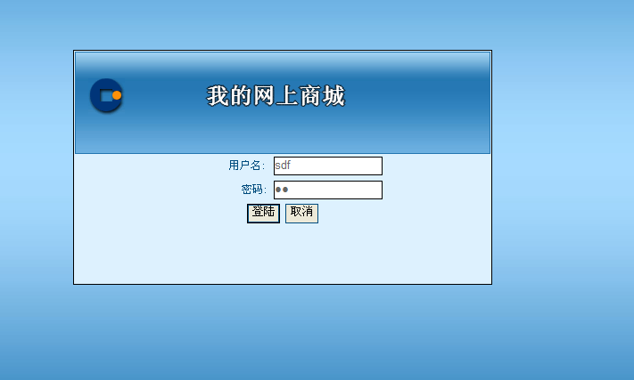
图6.3输入错误的用户名密码

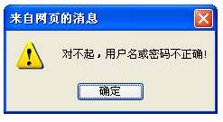
图6.4登录输入错误的用户名密码提示
2．在用户注册的时候必须输入完整的信息，否则注册不成功。
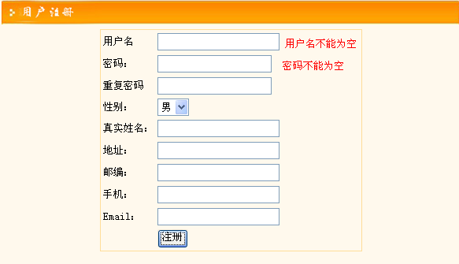
图6.5用户注册测试

3．修改密码是输入不能为空，而且旧密码输入必须正确，并且2次输入的新密码必须一致，否则给出提示
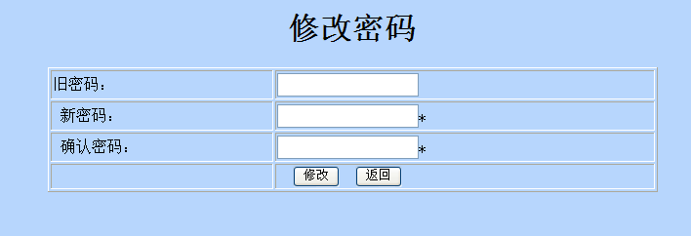
图6.6不输入新旧密码

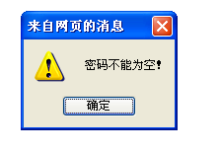
图6.7不输入新旧密码时的提示

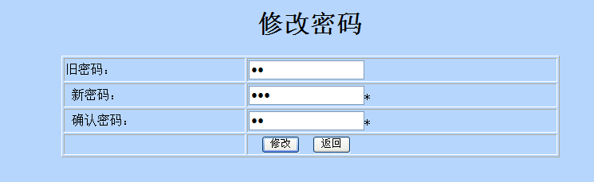
图6.8输入错误的旧密码和新旧密码不一致

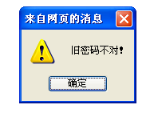
图6.9旧密码错误提示

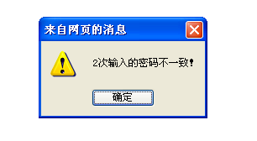
图6.10两次新密码不一致提示

7 总结

7.1本文的研究结论及展望
1.本文研究了基于ASP.NET平台的基于web的网上超市系统的设计与实现，在论文开端首先对研究背景和研究意义作出了简单的介绍，然后通过系统的分析和检查，引申出本系统研究的主要内容。
本次电子商务系统的开发，我参考了很多系统的例子，吸取了一些别的网站系统的长处，对自己的系统进行了改善，但是仍然还有很多的不足之处比如可以利用缓存优化网站性能，有待进一步学习和进步。

7.2研究的不足及发展意见
a）后台处理可能存在问题。用户需求尚未得到充分考虑。这是一个相对简单的日期管理系统。可以说它只满足日期管理系统的基本功能。因此，系统网站的功能不完整。
b）系统不执行域名解析，因为系统网站尚未在Internet上注册URL，并且没有唯一的URL和域名，它目前仅在局域网（LAN）上。
由于规模设计时间相对较短，因此系统仍然存在许多不令人满意的方面，例如在用户环境中缺乏美观和错误处理。这些有待进一步改进。

致谢语
这次设计是在老师的精心指导下进行的。老师在解决设计缺陷时耐心细致，并提供了宝贵的反馈意见，以便设计可以得到全面的展示。经过这段时间，我不仅学习了老师的专业知识，还从人们的交流中受益匪浅。老师对工作和生活无障碍的奉献精神使我成为未来工作的标准。非常感谢您的培养。
其次，在这种设计和开发中，我周围的学生也给了我很多帮助。感谢在大学期间传授给我知识的老师，也感谢我的家庭的支持和对我的鼓励，以及所有关心帮助我的人。
我相信，在未来的工作和生活中，作者将更加努力地学习和工作，以更加完美的状态将学校，老师和学生的帮助归还给作者。

参考文献：
[1]张海藩．软件工程导论[M]．清华大学出版社，2003
[2]丁宝康 汪卫．数据库系统教程[M]．高等教育出版社，2003
[3]孙印杰 杨滔 吕书琴．ASP.NET+SQL Server 动态网站设计实例精解[M]．电子工业出版社，2005
[4]石峰科技．ASP.NET网站开发四酷全书电子[M]．工业出版社，2005
[5]求是科技．ASP.NET信息管理系统开发实例导航[M]．人民邮店出版社．2005
[6]杨宗志．ASP.NET入门与实作[M]．科学出版社，2003
[7]曹锰 舒新峰．C#与ASP.NET程序设计[M]．西安交通大学出版社，2005
[8]虞益诚．SQL Server 2000[M]．中国铁道出版社，2004
[9]董征宇.我国中小企业网上购物盈利策略探析[J].中国商贸,2010,22:94-95
[10]张爱军.网上购物技术的创新发展趋势[J].电脑知识与技术,2011,26:61-67
[11]马桂林.中小汽车企业经销商网上购物管理系统的设计[J].价值工程,2010,23:148-149
[12]蔡翔宇.网上购物与计算机网络应用[J].计算机应用研究,2011,2:366
[13]程少丽.浅谈国内网上购物的现状及发展[J].电脑与电信,2010,77:73
[14] 周文艳,夏丽丽.网上购物中的数据库技术[J].科技创新导报,2010,32,:30
2010,5：112-114
[15] 周文艳,夏丽丽.网上购物中的数据库技术[J].科技创新导报,2010,32,:30

